Destek-Direnç Çizgileri ile Otonom Ticaret Sistemi Oluşturulması

Halil Alperen TAHTA Ömer Şeker

Özet : Başarılı borsacılar ticari karalarını verirken destek- direnç çizgilerinden yararlanmaktadır. Aynı zamanda, bu çizgileri doğru bir şekilde elde etmek, sürekli olarak karşılaştıkları bir güçlüktür. Borsacılar bu çizgileri genel olarak, el ile oluşturur. Bu çalışmada, destek-direnç çizgileri matematiksel olarak elde edilmeye çalışılmış ve elde edilen destek-direnç çizgileri, optimum al-sat noktalarını bulmada kullanılmıştır. Önerilen modelimiz, al ve beklet(buy&hold) modeli ile karşılaştırıldığında %10’luk bir getiri artışı gözlemlenmiştir. Elde edilen sonuçlar doğrultusunda, sistemimiz tarafından üretilen destek-direnç çizgilerimizin, al- sat noktalarını belirlemede bir indikatör olarak kullanılabileceğini göstermiştir. Ancak bu bir ön çalışmadır ve doğru bir karar verebilmek için daha birçok analize ihtiyaç vardır. Önerilen modelin farklı indikatörler ile birlikte kullanılmasıyla oluşturulacak bir ticaret modeli daha iyi sonuçlar verebilir.

- GIRIŞ
- Problem Tanımı
Destek-direnç çizgileri, uzun yıllar boyunca borsa al-sat işlemlerinde market verilerinin yöneliminin ve gelecek analizinin yapılmasında kullanılan önemli bir indikatör olarak kullanılmıştır. Teknik analiz yapanlar market verilerinin bu aralık arasında salınım yaptığını düşünmektedir. Hisse senedi fiyatları bu çizgilerden birine yaklaştığında, diğer yönde değişeceği ve çizgilerle belirlenen alan içinde kalacağı varsayılır. Ancak bu hayali çizgilerin doğru şekilde tanımlanması karşılaşılan en büyük zorluklardan biridir.

Bu hayali çizgilerin, genelde karmaşık ve tutarsız doğası vardır. Bu sebeple belli bir fonksiyon ile ifade edilemezler.
- Motivasyon
Karmaşık yapılarına rağmen yine de bu indikatör al-sat noktalarının belirlenmesindeki en önemli indikatörlerden biridir ve çoğu zaman elle çizilmekte ve al-sat stratejilerinde kullanılmaktadır. Bu sistemin otonom bir şekilde elde edilmesi zaman tasarrufu sağlayacağı gibi insanlar tarafından görülemeyecek bazı ilişkilerin tespitinde de kullanılabilir.
- Amaç
Destek-direnç çizgileri gerçekte bulunmadığı için borsa simsarları bu çizgileri farklı şekillerde çizebilir. Sonuç olarak optimum çizgiyi çizmek çok zordur. Bu projede amacımız destek-direnç çizgilerini otomatik olarak tanımlayacak, al-sat noktalarını bulacak ve bu noktaları kullanacak bir ticaret modeli oluşturmaktır.
- Başarım Metrikleri
Destek direnç çizgilerinin oluşturulması sırasında ve ticaret modelinin uygulanmasında birçok hata ve başarım metriği kullanılmıştır. Bunların bir kısmı aşağıda verilmiştir.
- Getiri miktarı (OUR)
- Yıllık al-sat miktarı (ANT)
- Başarı miktarı (POS)
- Maximum al-sat getirisi
- Minimum al-sat kaybı
- Maksimum kapital
- Minimum kapital
- İç getiri oranı (ROI)
- Kar getiren al-sat noktasının toplam al-sat noktasına oranı

- VERİ SETİ VE VERİ ÖZELLİKLERİ
Projemizde veri seti olarak günlük AAPL, AMD, BTC, CSCO, IXIC, RUT, SPY, TSLA hisse senedi verilerini kullandık. Bu verilerimizi Yahoo Finance veri tabanından aldık.

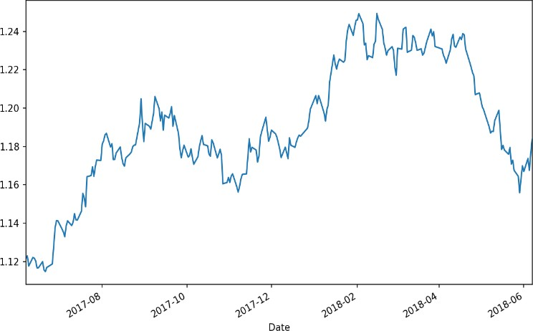

Şekil. 1:1 yıllık EURO/USD VERİSİ

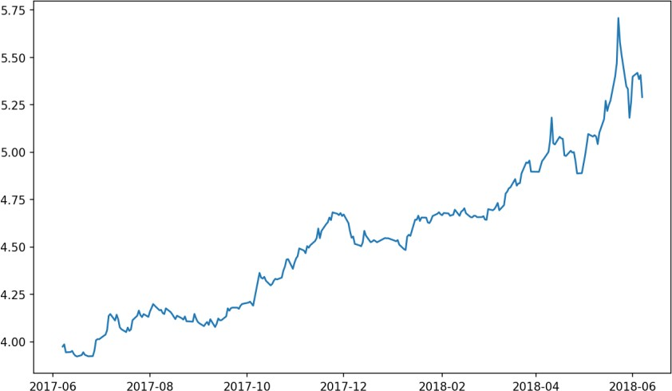

Şekil. 2 :1 yıllık TRY/USD VERİSİ

- KULLANILAN MODEL

- Lokal Minimum ve Maksimum Noktalarının Belirlenmesi
Tüm lokal maksimum ve minimum noktalarını kullanarak, destek-direnç çizgilerimizin, verilerimizi alttan ve üstten sıkıştıracak şekilde en iyi çizgiler olmasını istedik. İlerleyen günlerde, destek ve direnç çizgilerimizin hala kullanılabilir olup olmadıklarını inceledik. Destek direnç çizgilerimiz kullanılabilirliğini yitirdiğinde, yani destek çizgimizin altında veya direnç çizgimizin üstünde veri elde ettiğimizde, o güne en yakın olan yerel minimum veya yerel maksimum noktasını kullanarak destek veya direnç çizgimizi yeniden oluşturduk. Bu değiştirme işlemini yaparken aşağıdaki matematiksel ifadeleri kullandık. n herhangi bir noktanın indisini, i ve j’ler yerel maksimum noktalarının indislerini M eğimi ve Ɛ hata payını göstermek üzere, bu doğru üzerindeki bir noktanın büyüklük değerini
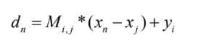
olarak gösterebiliriz.
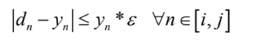
ifadesi sağlanacak şekilde
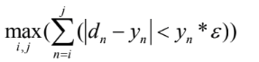
bulunarak çizgiler belirlenir. Örnek çizgiler Figür-3 ve Figür-4’te verilmiştir. En iyi vektörün belirlenmesinde kullanılan bir diğer yöntem ise çizgi etrafında bir limit içinde maksimum sayıda yerel maksimum ya da yerel minimum bulundurmasıdır. Eğer bu sayılar eşitse daha uzun olan vektör daha iyi kabul edilmektedir. Ancak bu yöntem kural bazlıdır ve her koşulda doğru kararı verememektedir. İlerleyen süreçte parametrelerini sürekli optimize ederek ilerleyen bir sistem kurmayı va daha iyi çizgiler çekmeyi planlamaktayız.
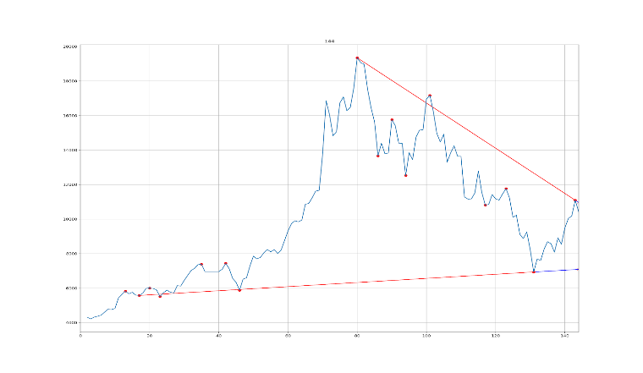
Şekil 3: Destek direnç çizgileri

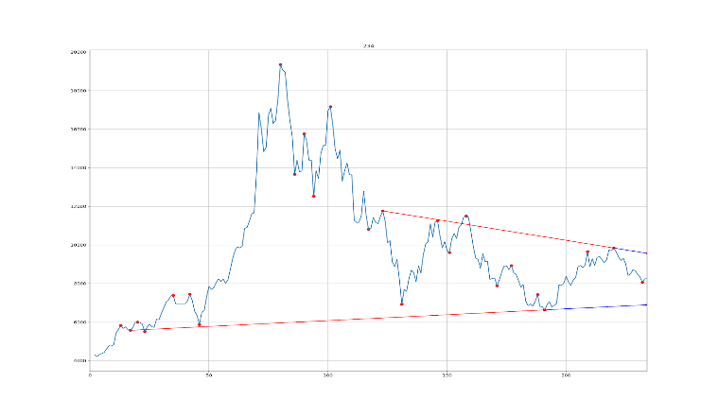
Şekil 4: Destek direnç çizgileri

- Al-Sat Noktalarının Belirlenmesi
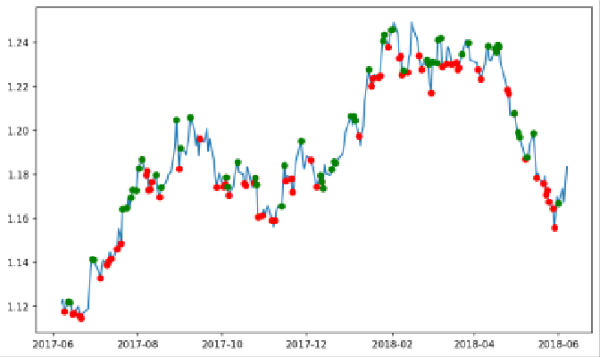
Al-sat noktalarımızı bulurken, değeri destek-direnç çizgilerine belirli bir oranda yaklaşan noktaların trendlerini inceledik. Destek çizgimize yaklaşmış olan nokta artış eğiliminde bulunuyorsa ya da direnç çizgimizi kırmış ise bu nokta bir al noktasıdır. Aynı şekilde direnç çizgimize yaklaşmış olup azalma eğilimi gösteren ya da destek çizgimizi kırıp azalma eğilimi gösteren nokta sat noktasıdır. Burada noktaların çizgilerimize yaklaşma durumunu optimize edilecek bir parametre ile incelemekteyiz. Ek olarak buy and hold da negatif sonuca sahip olan hisseler için açığa satma (short sell) algoritmasını da ekledik. Düşüşe geçen trendlerde kar sağladığını gördük. Bu sistemde de trendi belirlemek için daha iyi indiaktörler kullanarak daha kesin kararlar vermeyi planlıyoruz.
Şekil 5: Al ve sat noktaları

- Cuckoo Search Algoritması
Modelimizdeki parametrelerimizi optimize etmek için, evrimsel optimizasyon algoritması olan Cuckoo Search algoritmasını kullandık. Bu algoritmaya, destek ve direnç çizgilerimizin tolerans oranları ile al-sat günlerinin bulunmasındaki yakınlık oranlarını optimize edilecek parametreler olarak verdik.
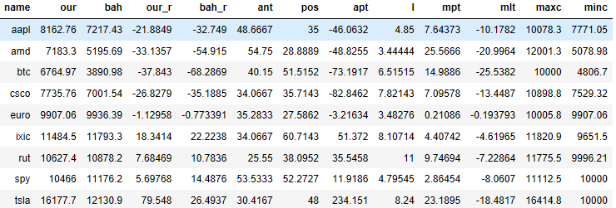
Cuckoo Search Algoritmasındaki strateji 3 temel kural/adım kullanarak optimizasyon uygular:
1) Her bir guguk kuşu, bir seferde koordinatlarını temsil eden bir çözüm kümesine yumurta bırakır ve aynı zamanda rastgele seçilmiş bir yuvaya bu yumurtayı atar.
2) Yüksek kaliteli yumurta içeren yuvaların bir kısmı (en iyi çözümler), bir sonraki kuşağa taşınacaktır.
3) Yuva sayısı sabittir ve ev sahibi kuş tarafından guguk kuşu yumurtası veya yuvanın keşfedilmesi, elenmesi ve başka bir bölgede tamamen yeni bir yuva inşa edilmesi olasılığı p(0,1)'dir.
Şekil 8: Sonuçlar

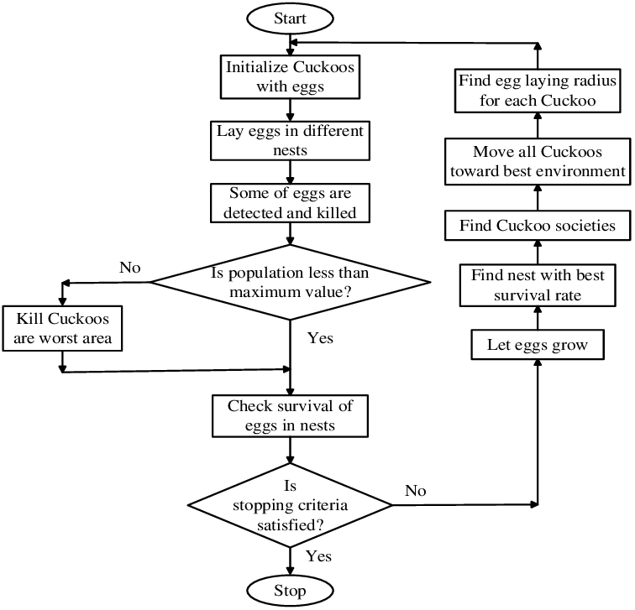

Şekil. 6. Cuckoo Seach Algoritması

- SONUÇLAR
Aşağıdaki paramaetrelere göre değişik veriler alınmıştır

- Getiri miktarı (OUR)
- Yıllık al-sat miktarı (ANT)
- Başarı miktarı (POS)
- Maximum al-sat getirisi
- Minimum al-sat kaybı
- Maksimum kapital
- Minimum kapital
- İç getiri oranı (ROI)
Sistemimizin bazı durumlar başarılı olduğu görülmektedir ancak bu sonuçlar optimize edilmemiş sonuçlardır. Optimizasyon uygulandıktan sonra daha iyi sonuçlar alınması beklenmektedir.

